

Université Paul Sabatier Route de Narbonne 31320 Toulouse

Projet tableau de bord

2020/2021

Sommaire :

1 Objectif du document
  - Objet
  - Présentation générale du document
    - But
    - À qui il est destiné ?
    - Problématique étudiée
2 Documents de références et terminologie
2.1 Documents de références
  - Documents applicables
  - Terminologie
3 Organisation de développement
3.1 Comment on s’est organisé
3.2 Ressources humaines
3.3 Définition des tâches
  - Planification
- Démarche et développement (description du processus en détail)
  - Recherche & collecte des données
  - Préparation de données
  - Valorisation de données
  - Diffusion de connaissances
- Gestion de configuration
- Assurance qualité
- Bilan du projet

- Objectif du document

  - Objet
Ce projet “tableau de bord” a été mené par cinq étudiants en première année de Master en Statistique et Informatique Décisionnelle de l’Université Paul Sabatier à Toulouse. Encadré par deux professeurs, l’objectif a été de répondre à une problématique au choix par le biais de différents graphiques Pour ce faire, les interprétations ont porté sur des analyses textuelles d’articles disponible sur une bibliothèque scientifique en ligne.

  - Présentation générale du document

    - But
Au fur et à mesure de l’avancement du projet, ce rapport a été conçu dans le but d’expliquer la démarche entreprise par l’équipe, en présentant la façon de procéder, les difficultés rencontrées, ainsi que les résultats.
    - A qui il est destiné
Par conséquent, ce document est destiné aux clients, qui sont dans ce cas nos tuteurs de projet Madame Wahiba Bahsoun et Monsieur Riad Mokadem. Le but étant qu’ils évaluent notre gestion de projet ainsi que les résultats obtenus.

    - Problématique étudiée
L’intelligence artificielle (IA) est un domaine de recherche en pleine expansion et promis à un grand avenir. Ses applications, qui concernent toutes les activités humaines, permettent notamment d’améliorer la qualité des soins. L’IA est en effet au cœur de la médecine du futur, avec les opérations assistées, le suivi des patients à distance, les prothèses intelligentes, les traitements personnalisés grâce au recoupement d’un nombre croissant de données. Par conséquent, nous avons choisis une problématique :

Quelle est la part contribution de l’IA dans les maladies incurables ?

- Documents de références et terminologie

  - Documents de références
Pour arriver au bout de ce projet il nous a fallu mettre en application beaucoup de compétences acquises durant ces années de formation que ce soit en SID ou nos premières années de licences dans les cours auxquels on a assisté ou les TPs et projets que l’on a pu effectuer.

Ce projet faisant parti des plus longs que l’on a pu faire dans cette formation, il n’a pas fallu négliger l’aspect organisation du groupe et des différentes méthodes de travail que l’on a pu découvrir durant les cours de processus de développement et de génie logiciel.
Nous avons ainsi pu préparer les différentes missions et les répartir entre nous en évitant de s’éparpiller et de perdre du temps et d’ainsi pouvoir garder un œil sur l’évolution du projet dans sa globalité.

Pour la phase d’extraction et traitements de texte nous avons pu mettre en pratique les cours d’extraction d’informations, de data et text mining ainsi que les TPs correspondants mais également les cours d’informatique auxquels vous avons pu assister avant cette formation.
Pour la partie stockage des données et la maintenance de la base tout au long du projet, les cours et TPs de base de données ont montré leur utilité et nous ont permis de résoudre certains soucis plus rapidement.
Les projets interpromo ont apporté une très grande aide, l’avantage de notre groupe a été que chaque phase du projet avait déjà été traité par un membre lors d’un des deux projets intepromo. Également dès le départ nous avons adopté une méthode de travail similaire où avant chaque phase nous allions nous documenter sur internet pour consolider les outils que l’on aurait à utiliser.
Des sites comme Stackoverflox, Openclassrooms, Developpez, W3school nous était alors déjà connu et nous ont beaucoup apporté pour la partie programmation.

  - Documents applicables

Une chose essentielle à laquelle il a fallu s’assurer a été d’être en accord tout au long du projet avec les besoins du client. Pour ce faire, à chacune des grandes étapes du projet nous nous sommes basés sur le Cahier des Charges qui a ainsi orienté nos décisions concernant la conception, l’affichage du tableau de bord final ainsi que pour le fonctionnement du groupe et des différentes traces écrites à conserver pour attester de la qualité du travail fourni.
SCHEMA SADT
Le tableau de bord devant présenter un ensemble de graphiques dans sa finalité, il nous a fallu récupérer un grand nombre d’articles afin de mener des analyses pertinentes. Ainsi l’ensemble des informations autour de ces articles ont dû être stocké dans une base de données mais sa création a nécessité au préalable la création d’un modèle entité-association (cf image 2a) pour visualiser les données que l’on souhaitait extraire mais également afin d’en tirer le modèle relationnel qui convient (cf image 2a) et ainsi nous permettre de créer notre base de données

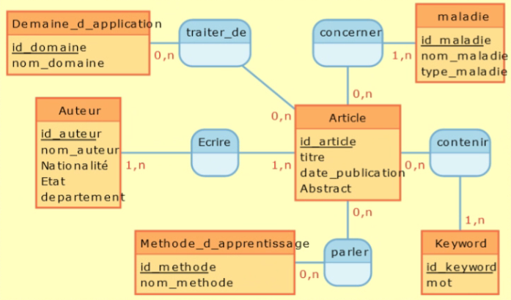
Schéma 2a – Modèle Entité-Association

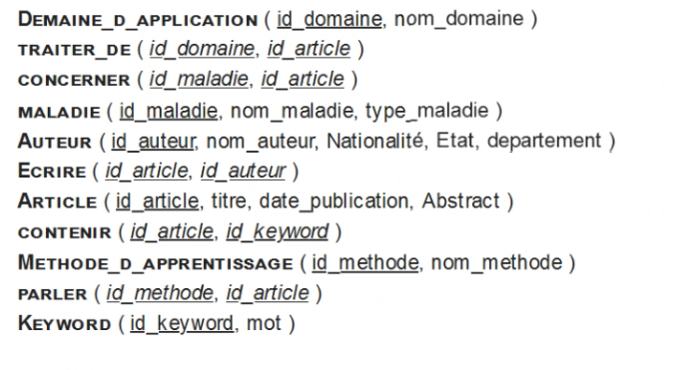

Schéma 2b – Modèle Relationnel

  - Terminologie :
Définir les termes qui vont être utilisés et pas forcément évidents

- Organisation de développement :

  - Notre organisation

Dès le début du projet, nous avons eu conscience qu’il s’étalerait sur plusieurs mois et qu’il demanderait d’être traité sur plusieurs aspects. également vu que c’est un travail d’équipe avec la contrainte de la distance cette année, l’idéal était de s’organiser à l’aide d’un diagramme de GANTT pour suivre l’évolution des tâches qui ont été effectuer et qui manquent.
Nous avons élaboré un Gantt dans le but de mieux structurer les missions qui nous seront demandées, ce diagramme a été mis à jour tout au long du projet.
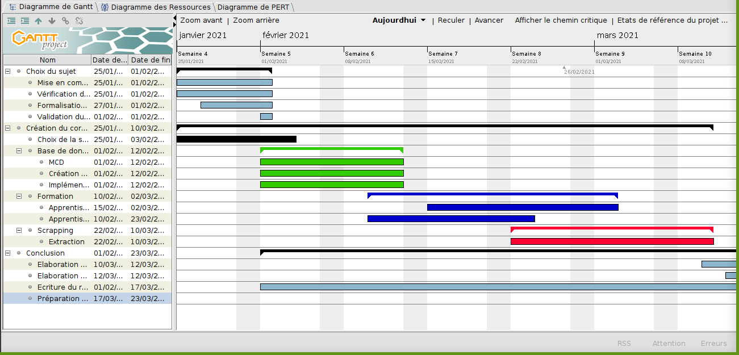
A la vue des nombreuse tâchent qui allaient nous être demandées, nous avons décidé de faire des revues chaque semaine afin de voir ce que chacun avait pu produire. Nous en sommes arrivés à :
- Une réunion tous les samedis, point sur ce qui a été fait et ce qui doit être fait pour le cours suivant.
- Une réunion pendant les cours avec les enseignants qui nous corrigent ce qui ne va pas et nous réoriente.

  - Ressources humaines :
En dehors de l’aspect programmation du projet, chacun d’entre nous s’est vu assigné une fonction plus Le projet a été réalisé par cinq étudiants, ayant des rôles différents :
- Chef de projet :
Ce rôle a été attribué à Fouad Azougagh
- Responsable assurance et contrôle qualité
Ce rôle a été attribué à Amine Arouk
- Responsables de configuration
Ce rôle a été attribué à Sofiane Benhamouche et Hassan Hadda
- Responsable de rédaction
Ce rôle a été attribué à Issam Dahmi

  - Définition des tâches

Suite aux rôles assignés, chacun de nous s’est retrouvé avec une mission principale :

- Le chef de projet a eu pour rôle de s’assurer du bon fonctionnement du projet en suivant son avancée, distribuant les tâches et en tranchant sur les décisions techniques.
- Le responsable assurance et contrôle qualité devait s’assurer que les décisions prises étaient conformes aux demandes du client et de la mise en œuvre d’une trace écrite lors de chaque étape du projet.
- Les responsables de configuration se chargeaient de la gestion de la base de données (création, maintenance et implémentation), du nettoyage des codes tout en s’assurant du bon déroulement des revues.
- Le responsable de rédaction a été en charge de maintenir une documentation des activités tout au long du projet.
En parallèle de ces fonctions principales, de nombreuses missions devaient être effectuées. Nous nous les sommes donc partagés en fonctions des compétences de chacun.

 | Les différentes phases du projet
 | Création & maintenance de la base de données | Extraction des données | Nettoyage des données | Traitement des données | Affichage des données
Arouk Amine |  | X | X | X
Azougagh Fouad |  | X | X | X
Benhamouch Sofiane | X |  | X | X | X
Dahmi Issam |  |  | X | X
Hadda Hassan |  |  | X | X | X

L’objectif était ainsi de différencier les phases que l’on avait estimé avec une durée limitée dans le projet et celles qui allaient devoir être maintenues tout le long.
Pour la création et maintenance de la base de données, l’extraction et l’affichage des données nous avons estimé qu’elles dureraient au maximum 2 semaines et nous les avons donc répartis respectivement entre Sofiane, Amine & Fouad, Hassan & Issam. L’objectif n’était pas que seulement quelques personnes s’y intéressent mais que la grosse partie du codage correspondante ne soit effectué que par une partie d’entre nous, le reste du groupe étant tout de même présent pour aider et travailler le nettoyage et le traitement des données.
Pour la phase préliminaire de recherches de la problématique et de l’équation de recherche correspondante ainsi que les phase de nettoyage et de traitement des données, nous avons estimé que chacun d’entre nous devait y prendre part soit car elles avaient une influence sur l’objectif du projet soit car elles nécessiteraient du travail tout le long. Pour ces phases là on retrouve donc chacun des membres du groupe qui a pu participer.

  - Planification (exemple : karine prend deux semaines pour s’occuper de la partie administration des données)

Comme expliqué précédemment, nous avons choisi de voir les missions selon leur durée de réalisation. Ainsi, les parties concernant le nettoyage et le traitement des données ont été divisé en sous missions (nettoyage de chaque colonne, rechercher des infos interessantes dans abstarct ect) où chaque semaine on planifait ce que l’un d’entre nous devait s’occuper.
Pour les missions plus longues, on mettait moins de sous mission pour fouad et amine lorsque scrapping et pareil à la fin avec hassan et début avec sofiane, il nous disait ce dont ils avaient besoin pour leur grosse mission et on le faisait pour qu’eux s’occupe de la grosse partie

- Démarche et développement

Nous avons vu précédemment les différentes phases du processus de travail (cf SADT), l’idée est ici d’expliquer plus en détail ce qui a été mené durant chacune des étapes.

  - Recherche & collecte des données
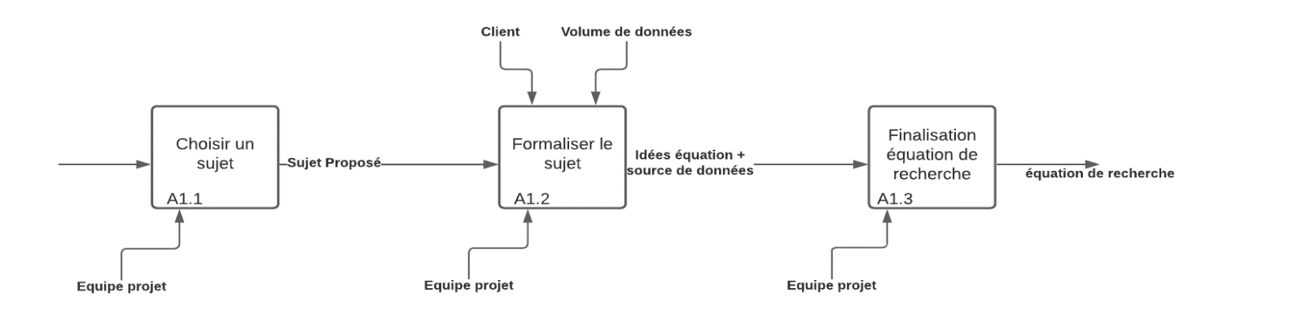

Une fois notre sujet choisi et validé, la première étape a été de trouver une source de données pertinente pour répondre à notre problématique. Après plusieurs recherches, notre choix s’est fixé sur le site PubMed, une bibliothèque en ligne présentant un nombre d’articles intéressant dans le domaine scientifique.
Afin de se faire une idée sur les graphiques à mettre en avant dans le tableau de bord, nous avons étudié le contenu de plusieurs articles pour cibler les différents axes d’analyse possible. Dès lors, nous avons pu établir une première version de notre MCD qui sera mise à jour au fur et à mesure de nos nouvelles idées.
L’étape suivante avec la mise en place de notre équation de recherche a été très importante pour la suite, il a fallu peu à peu en concevoir et en adapter une qui puisse faire ressortir un ensemble d’articles pertinents pour notre analyse. Cela nous notamment permis de soulever certains points non prévus comme la grande diversité des maladies incurables ayant déjà eu un lien avec l’intelligence artificielle. Ainsi, pour ne pas être débordé par le nombre d’informations nous nous sommes par la suite restreints aux 5 maladies incurables les plus présentes dans nos recherches.
Il en a découlé l’équation de recherche suivante :
- (Artificial Intelligence or Machine Learning or Deep Learning or Neural Network or Big Data) and (Image Recognition Diagnostic or Detecting or Drug Design) and (Cardiovascular Disease or Cancer or Asthma or Alzheimer or Diabetes or AIDS or Schizophrenia or Neurodegenerative Diseases)

Une fois l’équation de recherche fixée et un nombre d’article satisfaisant pour mener notre étude, nous nous sommes lancés dans l’extraction des articles depuis Python. Pubmed étant bien fournie, nous avons pu faire apparaître 11 000 résultats mais l’extraction n’a permis au final d’en récolter au maximum 10 000 offrant tout de même une gamme assez intéressante d'articles différents.
L’extraction ayant duré un temps non négligeable et au vu du temps estimé pour le nettoyage des données, nous avons décidé de stocker les articles récupérés au format brut dans un fichier csv et d’en extraire au fur et à mesure de nouvelles colonnes avec les informations qui nous seraient utile (titre, nom des auteurs, date de publication …).

C’est après avoir eu une idée plus claire des informations que l’on avait à disposition et la mise à jour finale du mcd que nous avons pu créer notre base de données et débuter le nettoyage des données.

  - Préparation de données
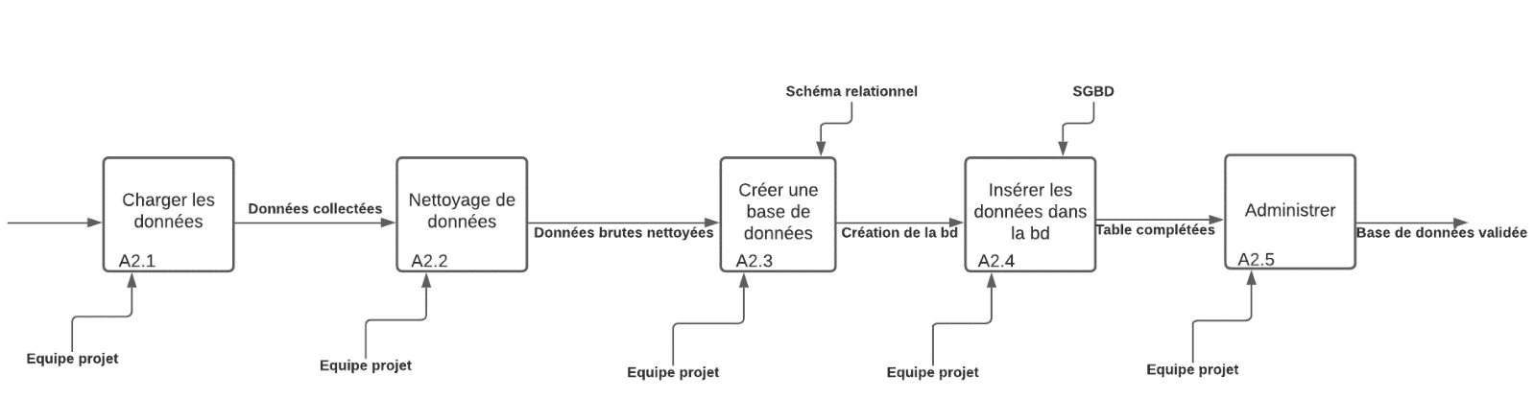

La partie pouvant avoir une forte influence sur les analyses graphiques est bien celle du nettoyage des données, les données récoltées au départ sont brutes et les résultats qui s’en suivent dépendent de la façon dont nous sélectionnons ce qui nous intéresse.
Ainsi, nous avons d’abord sélectionné les parties de l’article que nous voulions dans notre étude (le titre, les auteurs, le pays de l’étude la date de publication, l’abstract, les MeshTerms ainsi que la présence ou non dans le texte de maladies et/ou domaines en lien avec l’Intelligence Artificielle)
Un long travail de traitement a alors été fait pour ne pas fausser nos résultats, avec notamment :
La lemmatisation des textes en enlevant toutes les majuscules du texte, en supprimant les ponctuations, en étudiant les synonymes. A titre d’exemple, pour récupérer le pays il a fallu faire en sorte que « USA », « Usa », « U.S.A », « Etats Unis », « Etats-Unis », « New-York » ne fassent qu’une seule entité.
La restriction de certains termes, pour les maladies par exemples nous avons choisi les 5 maladies les plus courantes afin que nos graphiques soient pertinents en ne se basant pas sur les maladies très peu mentionnées (moins de 5 occurrences pour 10 000 articles)

Les premières données nettoyées ont alors pu être insérée dans notre base ainsi que les termes choisis au départ manuellement (noms des maladies, des domaines et des méthodes d’application).
Il s’en est suivi une deuxième phase plus poussée du traitement de texte. Pour poursuivre sur l’exemple précédent concernant les pays, nous nous sommes rendus compte que les études faites aux Etats Unis étaient les plus fréquentes, nous nous sommes alors dit qu’il serait tout aussi intéressant de regarder la répartition de ces études dans les différents états des Etats Unis ce qui a nécessité un re-nettoyage de certaines colonnes.

Une fois cette deuxième phase de traitement finie nous avons pu implémenter notre base avec les données finales, prêtes à être analysées.

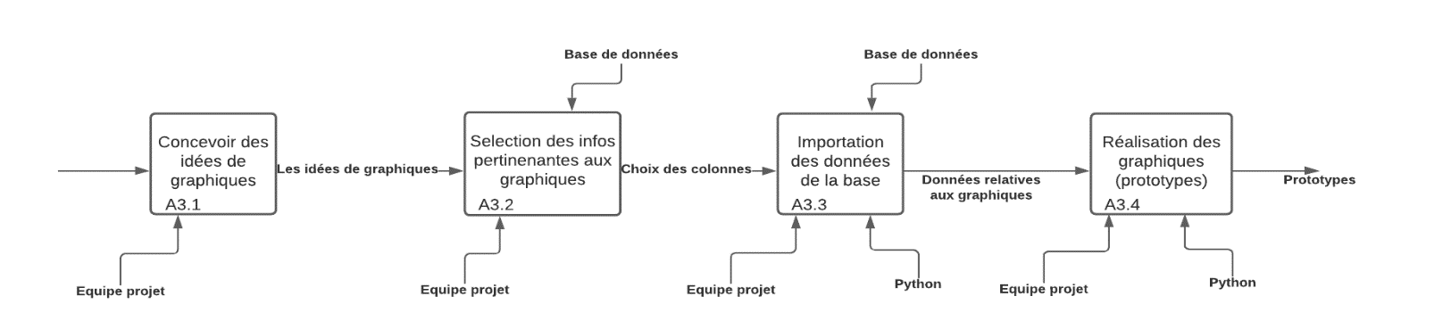
  - Valorisation de données

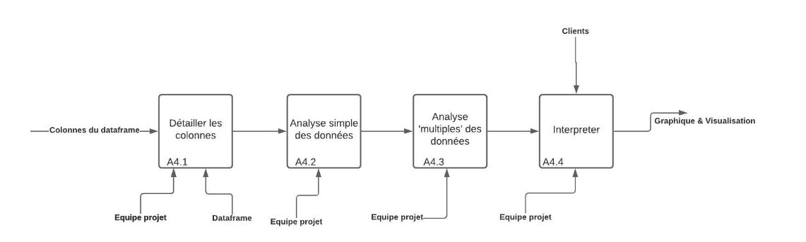
  - Diffusion de connaissances

- Gestion de configuration (Définir les différents éléments développés, par exemple le corpus 1 données qui nous intéressent , plusieurs versions de plus en plus complétées, descriptions des différentes versions avec les différents résultats?, décrire environnement sur lequel on travail (pc..)

- Ressources matérielles

Chaque membre du groupe a pu travailler sur son ordinateur personnel, certains sous versions Windows et d’autres sous Linux mais cela n’a posé aucun problème de compatibilité. Également, pour tout la partie traitement des données, nous avons utilisés :

❖ Des logiciels en lien avec les bases de données : Oracle SQL Developer et Jupyter Notebook.
❖ Un ensemble de librairies permettant de coder sur Python
❖ Un logiciel de planification : GanttProject

- Assurance qualité

- Date clé 1 : 25/01/2021
- Objectif :
Choisir un sujet et chercher les articles pertinents
- Problèmes rencontrés :
Un sujet trop peu précis au départ avec un nombre d’articles trouvés dépassant les 10 millions.
Notre source de données n’était pas définie, Google Scholar et PubMed étaient tous les deux intéressant à exploiter.
- Pour la semaine prochaine :
Réfléchir à une problématique plus précise et décider sur la source à utiliser.

- Date clé 2 : 01/02/2021
- Objectif :
Valider notre sujet.
Concevoir une première équation de recherche et commencer à l’enrichir.
Se faire une idée sur les requêtes à effectuer.
- Problèmes rencontrés :
Les requêtes proposées sont peu affinées, nous n’atteignons pas le nombre d’articles voulu.
- Pour la semaine prochaine :
Optimiser l’équation de recherches avec des synonymes.
- Date clé 3 : 08/02/2021
- Objectif :
Avoir une première version V0 du MCD.
- Pour la semaine prochaine :
Mettre à jour le MCD.
- Date clé 4 : 17/02/2021
- Objectif :
Valider le MCD.
Créer la base de données V0 correspondante

- Bilan du projet : Points positifs (communication dans le groupe facile ?, des points retardés car on a pas pu se voir en vrai ?, On a pu utiliser des compétences qui nous ont été donné ou justement on l’a vu nous même car pas enseigné en coure[on peut dire chacun d’entre nus avait déjà fait une partie en interpromo ]) & points négatifs (s’il y en a pas, aucun problème à signaler)

